墨脱县文化和旅游局2025年度

部门预算

目 录

第一部分 墨脱县文化和旅游局概况

一、主要职能

二、部门（单位）机构设置情况

第二部分 墨脱县文化和旅游局（部门/单位）部门（单位）预算明细表

第三部分 墨脱县文化和旅游局部门（单位）预算数据分析

一、部门/单位收支总体情况

二、部门/单位收入总体情况

三、部门/单位支出总体情况

四、财政拨款收支总体情况

五、一般公共预算支出总体情况（按功能分类科目）

六、一般公共预算基本支出总体情况（按经济分类款级科目）

七、一般公共预算“三公”经费支出总体情况

八、政府性基金预算支出总体情况

九、政府性基金“三公”经费支出总体情况

十、其他重要事项情况说明

第四部分 名词解释

第一部分

墨脱县文化和旅游局概况

一、主要职能

贯彻落实党中央关于文化、旅游、文物工作的方针政策和自治区党委、市委及县委的决策部署，在履行职责过程中坚持和加强县委对文化、旅游、文物工作的统一领导。

1. 贯彻执行党文化、宣传、旅游和文物工作方针政策，执行文物保护法律法规；研究拟订文化和旅游、文物政策措施，贯彻执行有关地方性法规和政府规章草案。
2. 统筹规划全县文化事业、文化产业、旅游业、文物和博物馆事业发展，拟订发展规划并组织实施，推进文化和旅游、文物体制机制改革。
3. 管理全县重大文化活动，负责、指导全县重点文化设施、基层文化设施建设，组织墨脱旅游整体形象推广，促进文化产业和旅游产业对外交合作和宣传推广；制定旅游市场开发规划并组织实施，指导、推进全域旅游。
4. 管理全县文艺事业，指导艺术创作生产，扶持体现社会主义核心价值观、具有导向性代表性示范性的文艺作品，推动各门类、各艺术品种繁荣发展。
5. 负责全县公共文化事业发展，推进公共文化服务体系建设，组织实施公共服务重大公益工程、公益活动、文化惠民工程，统筹推进基本公共文化服务标准化、均等化。
6. 指导、推进文化和旅游创新科技发展，推进文化和旅游行业信息化、标准化建设；负责全县旅游统计和经济运行分析工作。
7. 统筹规划文化和旅游产业建设，组织实施稳阿虎和旅游资源普查、挖掘、保护和利用工作，促进文化和旅游产业发展。
8. 负责全县非物质文化遗产保护，推动非物质文化遗产的保护、传承、普及、弘扬和振兴；负责全县世界文化遗产保护和管理的监督工作，开展世界文化遗产申报工作；协同有关部门开展世界文化和自然双重遗产申报工作；协同有关部门负责历史文化名城（镇、村）、中国传统村落保护和监督工作。
9. 统筹协调和监督指导全县文化和旅游市场发展，对文化和旅游市场经营进行行业监管，推进文化和旅游行业信用体系建设，依法规范文化和旅游市场。
10. 负责、指导全县文化市场综合执法工作，组织查处和督办全县性、跨区域性文化、旅游、文物等市场违规行为；督查督办重大案件，维护市场秩序。
11. 负责文化、旅游对外交流、合作和宣传、推广工作，协助组织大型对外交流活动，负责管理文物外事工作，协助开展对外和对港澳台的交流与合作。
12. 负责全县文物保护工作，管理文物修缮和保护设施建设工作；履行文物执法督察职责，依法查处文物违法的重大案件，协同有关部门查处文物犯罪的重大案件。
13. 负责全县文物资源资产管理工作，组织开展文物资源调查，承担国家级和自治区级文物保护单位申报工作；负责推进文物合理利用和社会参与工作，组织开展文物和博物馆单位文化创意产品开发工作。
14. 负责全县文物和博物馆的业务工作，推动完善文物和博物馆公共服务体系建设；负责管理文物研究工作，承担文物和博物馆有关审核、审批事务及相关资质、资格审核认定工作；承担协调博物馆间交流与协作工作；规范民间收藏，引导文物市场健康发展；指导和推动全县文物和博物馆科技、信息化、标准化建设工作，组织开展重大文物保护科技创新工作，促进文物保护科技成果的转化和推广。
15. 负责本行业领域安全生产监督管理和应急处置工作。
16. 负责建立文化和旅游融合发展工作机制，强化协调配合和工作衔接，统筹推进文化和旅游融合发展。
17. 聚焦本地特色文化和旅游相关产业，做好统筹推进全县文旅事业，推动文旅深度融合，促进文旅产业高质量发展。
18. 完成县委、县政府交办的其他任务。

二、部门（单位）机构设置情况

墨脱县文化和旅游局是墨脱县人民政府工作部门，正科级，加挂墨脱县文物局牌子。下设所属副科级事业单位2个，为墨脱县文化活动中心（加挂墨脱县民间艺术团牌子）和墨脱县风景区管理中心。墨脱县文化和旅游局是一级预算单位。

第二部分

墨脱县文化和旅游局（部门/单位）2025年度预算明细表

（表格详见附件）

第三部分

墨脱县文化和旅游局（部门/单位）2025年度部门（单位）预算数据分析

一、部门（单位）收支总体情况

收支总预算5651.11万元。收入包括：一般公共预算拨款收入5513.54万元、上年结转137.57万元；支出包括：文化旅游体育与传媒支出5464.09万元、社会保障和就业支出79.37万元、卫生健康支出48.12万元、住房保障支出59.53万元。

二、部门（单位）收入总体情况

收入预算总量5651.11万元，同比减少993.69 万元，主要原因是：上年结转资金减少。其中：上年结转 137.57万元， 占2.44%；2025年一般公共预算拨款收入5513.54万元，占97.56 %。

三、部门（单位）支出总体情况

支出预算总量5651.11万元，同比减少993.69万元，主要原因是：上年结转资金减少。其中：基本支出778.51万元，占13.78%；项目支出4872.60万元，占86.22%。

四、财政拨款收支总体情况

财政拨款收支总预算5651.11万元，同比减少993.69万元，主要原因是：上年结转资金减少。收入包括：一般公共预算当年拨款收入5513.54万元、上年结转137.57万元；支出包括：文化旅游体育与传媒支出5464.09万元、社会保障和就业支出79.37万元、卫生健康支出48.12万元、住房保障支出59.53万元。

五、一般公共预算支出总体情况

（一）一般公共预算当年拨款规模变化情况。

一般公共预算当年拨款5651.11万元,比2024 年执行数减少（或增加）2934.43万元，主要原因：上年结转资金减少。

（二）一般公共预算当年拨款结构情况。

一般公共预算当年拨款5651.11万元,主要用于以下方面：文化旅游体育与传媒支出5464.09万元，占96.69%、社会保障和就业支出79.37万元，占1.41%、卫生健康支出48.12万元，占0.85%、住房保障支出59.53万元，占1.05%。

（三）一般公共预算当年拨款具体使用情况。

文化旅游体育与传媒支出预算数为5464.09万元，比2024年执行数减少2897.3万元，下降34.65%，主要人员减少和上年结转资金减少。

社会保障和就业支出预算数为79.37万元，比2024年执行数减少1.29万元，下降1.6%，主要人员减少。

卫生健康支出48.12万元，比2024年执行数减少3.65万元，下降7.04%，主要人员减少。

住房保障支出预算数59.53万元，比2024年执行数减少28.45万元，下降32.34%，主要人员减少。

六、一般公共预算基本支出总体情况

2025年一般公共预算基本支出778.51万元，其中：

人员经费731.45万元，主要包括（以下内容根据部门具体情况进行填列）：工资性支出（基本工资、津贴补贴、奖金）503.67万元、机关事业单位养老保险缴费79.37万元、城镇职工基本医疗保险缴费38.2万元、公务员医疗补助9.92万元、其他社会保险缴费（失业保险、工伤保险）1.39万元、其他工资福利支出（个人取暖费、休假探亲费、其他工资福利支出）39.37万元、住房公积金59.53万元。

公用经费47.06万元，主要包括（以下内容根据部门具体情况进行填列）：办公费14.69万元、印刷费2.26万元、邮电费0.4万元、差旅费8.5万元、维修(护)费0.1万元、公务用车运行维护费7.52万元、其他商品和服务支出2.99万元、工会经费10.26万元、福利费0.14万元，其他对个人和家庭福利支出0.2万元。

七、一般公共预算“三公”经费预算总体情况

2025年“三公”经费预算数为7.52万元，其中：公车运行费7.52万元。“三公”经费预算比2024年减少4.5 万元，压缩37.43%，主要原因是2024年从公务用车运行维护费中上缴国库5万元。

公务用车保有量3辆。

八、政府性基金预算支出总体情况

我单位2025年度没有政府性基金安排的支出。

九、政府性基金“三公”经费总体情况

我单位2025年度没有政府性基金“三公”经费安排的支出。

十、其他重要事项的情况说明

（一）机关运行经费安排使用情况说明。

2025年，机关运行经费财政拨款预算47.06万元，比2024年预算增加6.89万元，增长17.24 %。主要原因是人均公用经费增加。

（二）政府采购情况说明。

2025年本部门及所属各预算单位政府采购预算总额0万元，其中：政府采购货物预算0万元、政府采购工程预算0万元、政府采购服务预算0万元。

（三）国有资产占有使用情况说明。

截至2025年1月底，本部门及所属各预算单位共有车辆3辆，其中，其他用车3辆，其他用车主要是公务用途的车辆。

（四）2025年预算绩效情况说明。

2025年实现财政支出绩效目标管理全覆盖，实行绩效目标管理18个，资金4872.6万元，其中：地方资金4872.6万元。重点项目项目名称文旅产业资金，资金1500万元，占年初项目支出预算总额的30.78%。绩效目标申报表如下：

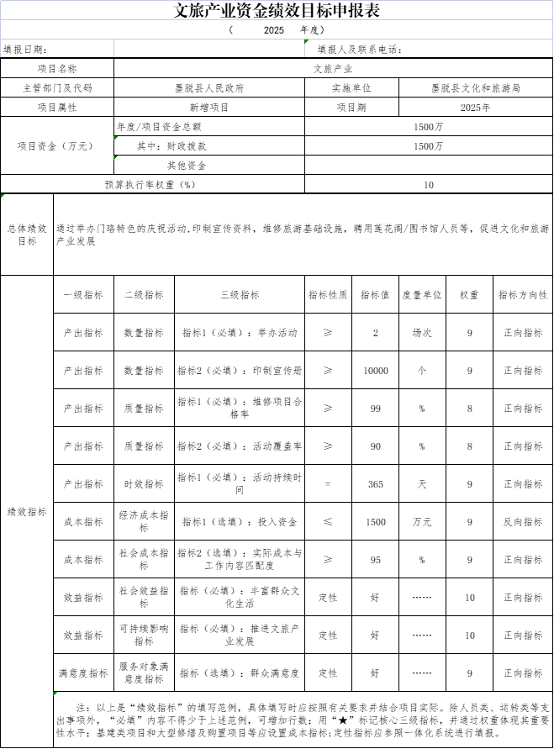

（五）扶贫资金管理使用情况及绩效目标情况说明。

我单位2025年度无扶贫资金安排。

1. 政府债务情况。

我单位2025年度无政府债务安排。

第四部分

名词解释

一、财政拨款收入：本级财政部门当年拨付的财政预算资金，包括一般公共预算财政拨款、政府性基金预算财政拨款和国资预算财政拨款。

二、事业收入：指事业单位开展专业业务活动及辅助活动所取得的收入。

三、事业单位经营收入：指事业单位在专业业务活动及其辅助活动之外开展非独立核算经营活动取得的收入。

四、机关运行经费：为保障行政单位（包括参照公务员法管理的事业单位）运行用于购买货物和服务的各项资金，包括办公及印刷费、邮电费、差旅费、会议费、福利费、日常维修费、一般设备购置费、办公用房水电费、办公用房取暖费、办公用房物业管理费、公务用车运行维护费以及其他费用。

五、其他收入：指除上述“一般公共预算拨款收入”、“事业收入”、“事业单位经营收入”等以外的收入。主要是按规定动用的售房收入、存款利息收入等。

六、上年结转：指以前年度安排、结转到本年仍按原规定用途继续使用的资金。

七、重点项目：重点项目：贯彻落实自治区党委、政府重大方针政策和决策部署的项目，覆盖面广、影响力大、社会关注度高、实施期长的项目，或与本部门职能职责密切相关的项目或预算安排支出相对较大的项目（具体重点项目由各部门结合实际自行确定）。

八、基本支出：指为保障机构正常运转、完成日常工作任务而发生的人员支出和公用支出。

九、项目支出：指在基本支出之外为完成特定行政任务或事业发展目标所发生的支出。

十、“三公”经费：是指安排的因公出国（境）费、公务用车购置及运行维护费和公务接待费。

十、事业单位经营支出：指事业单位在专业业务活动及其辅助活动之外开展非独立核算经营活动发生的支出。